Работа системы автоматического управления задана системой дифференциальных уравнений:

Решение

Составим структурную схему САУ. Перепишем в операторной форме исходную систему дифференциальных уравнений, приняв начальные условия нулевыми:

Полученной схеме уравнений соответствует структурная схема, представленная на рис. 1.

-1
σ
x₅
K₁

x₁
K₅
xвх Xвых
$$\frac{K_{2}}{T_{1}p+1}$$
$$\frac{K_{3}}{T_{2}p^{2}+p}$$
x₂’ x₂
x₄
K₄

Рис. 1. Структурная схема САУ

-1
σ
x₅
K₁

x₁
K₅
xвх Xвых
$$\frac{K_{2}K_{3}}{{T_{2}T}_{1}p^{3}+T_{1}p^{2}+T_{2}p^{2}+p}$$
x₂’
x₄
K₄

Рис. 2 a. Преобразование исходной схемы САУ. 1-й этап

-1

K₅
σ
x₅
K_{ос}
K₁

x₁
xвх Xвых
$$\frac{K_{2}K_{3}}{{T_{2}T}_{1}p^{3}+T_{1}p^{2}+T_{2}p^{2}+p}$$

x₂’
x₄
K₄

Рис. 2 б. Преобразование исходной схемы САУ. 2-й этап

-K₅

σ
x₅
K_{ос}
K₁

x₁
xвх Xвых
$$\frac{K_{2}K_{3}}{{T_{2}T}_{1}p^{3}+T_{1}p^{2}+T_{2}p^{2}+p}$$

x₂’
x₄
K₄

Рис. 2 в. Преобразование исходной схемы САУ. 3-й этап

$$-\frac{K_{5}}{1+K_{5}K_{ос}}$$
K₁

x₁
xвх Xвых
$$\frac{K_{2}K_{3}}{{T_{2}T}_{1}p^{3}+T_{1}p^{2}+T_{2}p^{2}+p}$$

x₂’
x₄
K₄

Рис. 2 г. Преобразование исходной схемы САУ. 4-й этап

$$-\frac{K_{5}K_{1}}{1+K_{5}K_{ос}}$$

x₁
xвх Xвых
$$\frac{K_{2}K_{3}}{{T_{2}T}_{1}p^{3}+T_{1}p^{2}+T_{2}p^{2}+p}$$

x₂’
x₄
K₄

Рис. 2 д. Преобразование исходной схемы САУ. 5-й этап

Xвх Xвых
$$\frac{-\frac{K_{5}K_{1}}{1+K_{5}K_{ос}}}{1+\frac{K_{5}K_{1}K_{4}}{1+K_{5}K_{ос}}}$$
$$\frac{K_{2}K_{3}}{{T_{2}T}_{1}p^{3}+T_{1}p^{2}+T_{2}p^{2}+p}$$

Рис. 2 е. Преобразование исходной схемы САУ. 6-й этап

2. Для нахождения передаточной функции системы преобразуем структурную схему САУ, изображенную на рис. 1. Для этого используем известные правила структурных преобразований. Последовательность преобразований показана (рис. 2, а, б, в, г, д, е). Затем разорвем обратную связь. Тогда искомая передаточная функция разомкнутой системы будет равна:
$$W_{p}(p)=-\frac{K_{5}K_{1}}{1+K_{5}K_{ос}+K_{5}K_{1}K_{4}}\left[\frac{K_{2}K_{3}}{{T_{2}T}_{1}p^{3}+T_{1}p^{2}+T_{2}p^{2}+p}\right]$$

После подстановки в выражение W_{P}(p) численных значений параметров, получим:
$$W_{p}\left(p\right)=-\frac{15*0,5}{1+15*1+15*1*0,02}*\left[\frac{2*100}{0,1*2*p^{3}+0,1*p^{2}+2*p^{2}+p}\right]=-\frac{7,5}{16,3}\left[\frac{200}{0,2p^{3}+2,1p^{2}+p}\right]=-\frac{92}{p*(0,2p^{2}+2,1p+1)}$$

Решим полученное в знаменателе квадратное уравнение в скобках
$$D=b^{2}-4ac={2,1}^{2}-4*0,2*1=3,61$$
$$x_{1}=\frac{-b+\sqrt{D}}{2a}=\frac{-2,1+1,9}{2*0,2}=-0,5$$

$$x_{2}=\frac{-b-\sqrt{D}}{2a}=\frac{-2,1-1,9}{2*0,2}=-10$$

Выполним замену х → р, т.к. в передаточной функции используется параметр р, и, исходя из соотношения
ax²+bx+c=a(x-x₁)*(x-x₂) найдем c=x₁*x₂=(-0,5)*(-10)=5
Для получения в передаточной функции знаменателя коэффициента при р⁰ равного единице с тем чтобы с = 1 преобразуем числитель следующим образом:
$$\left[0,2\left(p+0,5\right)\left(p+10\right)\right]=\left[0,2*5\left(\frac{0,5}{5}p+1\right)\left(\frac{10}{5}p+1\right)\right]=0,2*5*\left(0,1p+1\right)\left(2p+1\right)=(0,1p+1)(2p+1)$$

В результате получим удобное выражение преобразованной передаточной функции W_{P}(p), в котором при каждом коэффициенте р⁰ стоит 1
$$W_{p}\left(p\right)=-\frac{92}{(0,1p+1)(2p+1)}$$

Для построения ЛАЧХ, ЛФЧХ и АФХ разомкнутой САУ запишем выражения для:
а) комплексного коэффициента усиления:

$$W_{p}\left(jω\right)=-\frac{92}{(0,1jω+1)(2jω+1)}$$

б) амплитудно–частотной характеристики:
$$A\left(ω\right)=\left|W_{p}(jω)\right|=-\frac{92}{\sqrt{{\left(0,1ω\right)}^{2}+1}\sqrt{{\left(2ω\right)}^{2}+1}}$$

в) фазо–частотной характеристики:
$$φ\left(ω\right)=\tan^{-1}{W_{p}\left(jω\right)=}\tan^{-1}{1}ω-\tan^{-1}{0,1ω-\tan^{-1}{2ω}}$$

г) логарифмической амплитудно-частотной характеристики:

$$L\left(ω\right)=20\log{92-20\log{\sqrt{{\left(0,1ω\right)}^{2}+1}}{-20\log{\sqrt{{\left(2ω\right)}^{2}+1}}}}$$

Для построения асимптотической ЛАЧХ определим сопрягающие частоты:
ω₁=1/2=0,5с⁻¹; ω₂=1/0,1=10 с⁻¹
и найдем выражения асимптот ЛАЧХ для каждого из диапазонов частот.

1)
для каждого диапазона частот будет справедливо выполнение следующих неравенств:
$${\left(\frac{ω}{ω_{1}}\right)}^{2}≪1;{\left(\frac{ω}{ω_{2}}\right)}^{2}≪1$$
и асимптотическая ЛАЧХ в этом диапазоне будет иметь вид:
L₁(ω)=20lg92=39,2

2) ω₁<ω< ω₂;
$${\left(\frac{ω}{ω_{1}}\right)}^{2}≪1;{\left(\frac{ω}{ω_{2}}\right)}^{2}≪1$$
L₂(ω)= 20lg92 - 20lg2ω = 39,2 - 20lg2ω

3) ω₂<ω< ∞
$${\left(\frac{ω}{ω_{1}}\right)}^{2}≪1;{\left(\frac{ω}{ω_{2}}\right)}^{2}≪1$$

L₃(ω) = L₂(ω) - 20lg0,1ω

Асимптотическая ЛАЧХ и соответствующая ей ЛФЧХ представлены на рис.3. Их можно построить с помощью графического редактора Excel, с помощью пакета MathCAD. В нашем примере ЛАЧХ и ЛФЧХ построены с помощью функции Margin системы Matlab, в виде диаграммы Боде с одновременным определением относительной устойчивости системы.
Запишем скрипт Matlab
>> num=[- 92]; den=[0,2 2,1 1];
>> sys=tf(num, den)

Transfer function:
-92
-------------------------
0,2 s^2 + 2,1 s + 1

>> margin(sys)

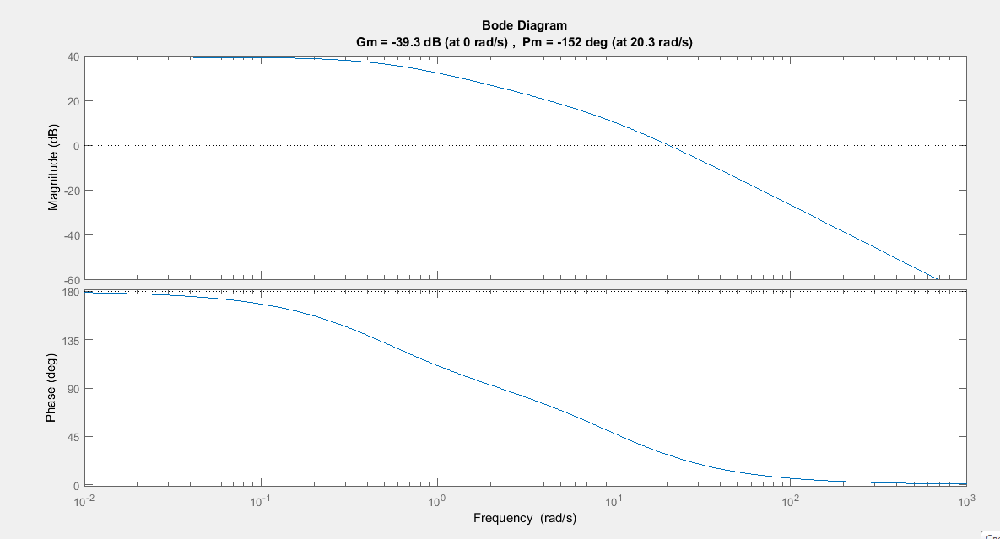

Рис. 3 ЛАЧХ и ЛФЧХ – диаграмма Боде с показателями относительной устойчивости

АФХ разомкнутой системы представлена на рис. 4.

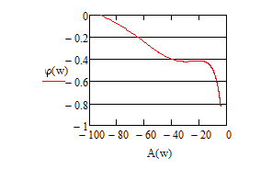
Построение амплитудно-фазовых характеристик

Определение динамических свойств элементарных звеньев производится по амплитудно-фазовой характеристике (АФХ)

W(jω) = R(ω) + jΙm(ω) = A(ω)⋅e^{jφ(ω)} ,

где R(ω) – вещественная часть амплитудно-фазовой характеристики (ВЧХ);
Ι(ω) – мнимая часть амплитудно-фазовой характеристики (МЧХ);
A(ω) – амплитудная характеристика;
φ(ω) – фазовая характеристика.

Амплитудно-фазовую характеристику можно построить в прямоугольной системе координат по значениям R(ω) и Ιm(ω). Для этого для каждого значения ω определяется R(ω) и откладывается по оси абсцисс, затем определяется Ιm(ω) и откладывается по оси ординат. Полученные точки с координатами (R(ω); Ιm(ω)) соединяются плавной кривой, которая и будет АФХ.
Построить АФХ можно в полярных координатах по значению φ(ω) и A(ω). Для этого для каждого значения частоты ω определяется угол сдвига фаз φ(ω) и откладывается от вектора R(ω). Затем определяется A(ω) и откладывается на луче с заданным φ(ω). Полученные точки соединяются плавной кривой, которая и будет АФХ.

5. Определим устойчивость замкнутой САУ.

5.1 По критерию Найквиста определяем устойчивость разомкнутой системы, а по корням характеристического полинома устойчивость замкнутой системы.
Критерий Найквиста позволяет судить об устойчивости замкнутой системы по амплитудно-фазовой характеристике разомкнутого контура системы.
Построим диаграмму Найквиста с использованием функции nyquist системы программирования Matlab. Для этого возьмем передаточную функцию разомкнутой САУ, представленную в уравнении (1)
$$W_{p}\left(p\right)=-\frac{92}{\left(0,1p+1\right)\left(2p+1\right)}=\frac{-92}{{0,2p}^{2}+2,1p+1}$$

Передаточная функция замкнутой САУ:

$$W_{з}\left(p\right)=-\left(1+\frac{K_{5}K_{1}}{1+K_{5}K_{ос}+K_{5}K_{1}K_{4}}\right)\left[\frac{K_{2}K_{3}}{{T_{2}T}_{1}p^{3}+T_{1}p^{2}+T_{2}p^{2}+p}\right]=K_{5}K_{1}*\left[\frac{K_{2}K_{3}}{{T_{2}T}_{1}p^{3}+T_{1}p^{2}+T_{2}p^{2}+p}\right]=\frac{K_{5}K_{1}K_{2}K_{3}}{{T_{2}T}_{1}p^{3}+T_{1}p^{2}+T_{2}p^{2}+p}==-\frac{1500}{p*(0,2p^{2}+2,1p+1)}$$

Запишем скрипт Matlab с переменными num и den для разомкнутой САУ и numz и denz для замкнутой САУ соответственно:

>> num=[-92]; den=[0.2 2.1 1];numz=[-1500]; denz=[0.2 2.1 1];
>> sys=tf(num, den);
>> roots(den)

ans =

-10.0000
-0.5000

>> roots(denz)

ans =

-10.0000
-0.5000

>> nyquist (sys)

Команда roots(den) возвращает значения корней разомкнутой САУ, а команда roots(denz) определяет значения корней замкнутой САУ. Как видим, все корни замкнутой САУ имеют отрицательные вещественные части, а значит, система устойчива.
На рис. 5 приведена диаграмма Найквиста, которая, как видим, не охватывает точку (-1; j0) комплексной плоскости. Это позволяет говорить об устойчивости замкнутой САУ без нахождения корней характеристического уравнения.
Поскольку функция nyquist применена без указания параметров, то диаграмма строится автоматически для всего диапазона регулирования частоты
ω ∈ (–∞; +∞) и полный годограф Найквиста симметричен относительно действительной оси.

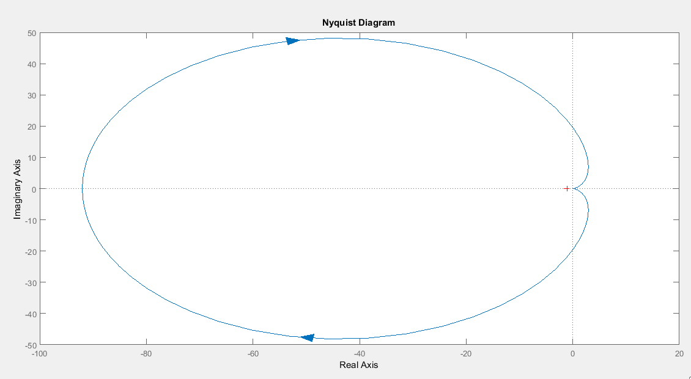

Рис.5 Годограф Найквиста разомкнутой САУ

  - По критерию Гурвица: для этого передаточную функцию замкнутой САУ (2):
$$W_{з}\left(p\right)=-\frac{1500}{p*(0,2p^{2}+2,1p+1)}$$

Составим определители Гурвица из коэффициентов характеристического полинома замкнутой системы 2-го порядка:
0,2p²+2,1p+1=0

∆₁= a₁ 0 = 2,1 0 = 2,1*1 - 0,2*0 = 2,1>0
a₀ a₂ 0,2 1

Определитель положительный при положительном коэффициенте а₀, следовательно, замкнутая система устойчива.
Все корни характеристического полинома имеют отрицательную действительную часть, следовательно, в соответствии с необходимым и достаточным условием устойчивости, замкнутая система неустойчива.

6. Проверим полученный результат с помощью системы программирования Matlab, непосредственно вычислив корни характеристического уравнения: замкнутой системы. Для этого воспользуемся функцией «pole». Ниже приведен скрипт и результат вычисления и результат вычисления корней, а также их расположение на комплексной плоскости (рис. 6).

>> numz=[-1500]; denz=[0.2 2.1 1];
>> sysz=tf(numz, denz);
>> sys=feedback(sysz,[0])

sys =

-1500
-------------------
0.2 s^2 + 2.1 s + 1

Continuous-time transfer function.

>> pole(sys)

ans =

-10.0000
-0.5000

>> pzmap(sys)

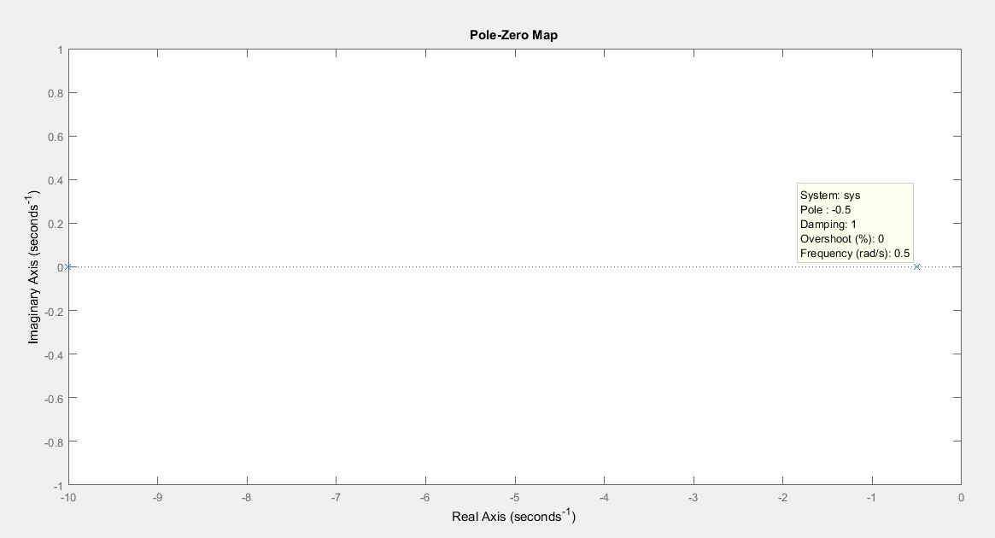

Рис.6 Расположение корней характеристического полинома на комплексной плоскости

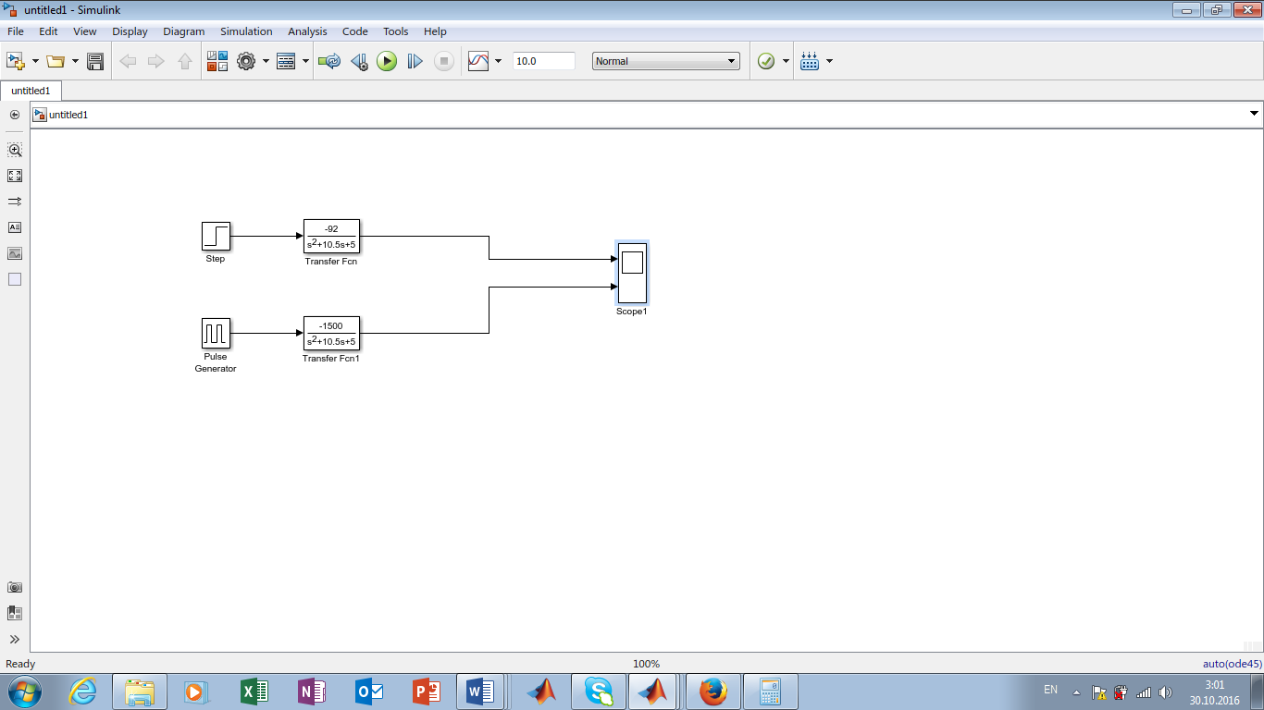

Рис.7 Схема для получения временных характеристик

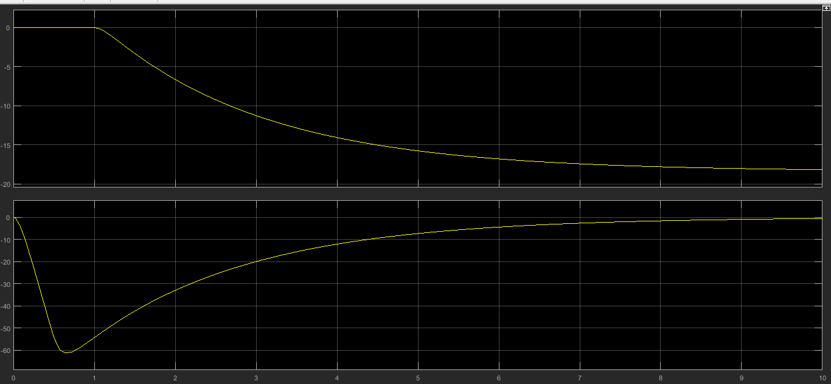

Рис.7 Схема для получения временных характеристик

Проверка исходной схемы:

-1
σ
x₅
K₁

x₁
K₅
xвх Xвых
$$\frac{K_{2}}{T_{1}p+1}$$
$$\frac{K_{3}}{T_{2}p^{2}+p}$$
x₂’ x₂
x₄
K₄

Рис. 1. Структурная схема САУ

Для построения ЛАЧХ, ЛФЧХ и АФХ разомкнутой САУ запишем выражения для:
а) комплексного коэффициента усиления:

$$W_{p}\left(jω\right)=\frac{200}{(0,1jω+1)(2jω+1)}$$

б) амплитудно–частотной характеристики:
$$A\left(ω\right)=\left|W_{p}(jω)\right|=\frac{200}{\sqrt{{\left(0,1ω\right)}^{2}+1}\sqrt{{\left(2ω\right)}^{2}+1}}$$

в) фазо–частотной характеристики:
$$φ\left(ω\right)=\tan^{-1}{W_{p}\left(jω\right)=}\tan^{-1}{1}ω-\tan^{-1}{0,1ω-\tan^{-1}{2ω}}$$

г) логарифмической амплитудно-частотной характеристики:

$$L\left(ω\right)=20\log{200-20\log{\sqrt{{\left(0,1ω\right)}^{2}+1}}{-20\log{\sqrt{{\left(2ω\right)}^{2}+1}}}}$$

Для построения асимптотической ЛАЧХ определим сопрягающие частоты:
ω₁=1/2=0,5с⁻¹; ω₂=1/0,1=10 с⁻¹
и найдем выражения асимптот ЛАЧХ для каждого из диапазонов частот.

1)
для каждого диапазона частот будет справедливо выполнение следующих неравенств:
$${\left(\frac{ω}{ω_{1}}\right)}^{2}≪1;{\left(\frac{ω}{ω_{2}}\right)}^{2}≪1$$
и асимптотическая ЛАЧХ в этом диапазоне будет иметь вид:
L₁(ω)=20lg200=46

2) ω₁<ω< ω₂;
$${\left(\frac{ω}{ω_{1}}\right)}^{2}≪1;{\left(\frac{ω}{ω_{2}}\right)}^{2}≪1$$
L₂(ω)= 20lg200 - 20lg2ω = 46 - 20lg2ω

3) ω₂<ω< ∞
$${\left(\frac{ω}{ω_{1}}\right)}^{2}≪1;{\left(\frac{ω}{ω_{2}}\right)}^{2}≪1$$

L₃(ω) = L₂(ω) - 20lg0,1ω

Асимптотическая ЛАЧХ и соответствующая ей ЛФЧХ представлены на рис.3. Их можно построить с помощью графического редактора Excel, с помощью пакета MathCAD. В нашем примере ЛАЧХ и ЛФЧХ построены с помощью функции Margin системы Matlab, в виде диаграммы Боде с одновременным определением относительной устойчивости системы.
Запишем скрипт Matlab
>> num=[200]; den=[0,2 2,1 1];
>> sys=tf(num, den)

Transfer function:
200
-------------------------
0,2 s^2 + 2,1 s + 1

>> margin(sys)
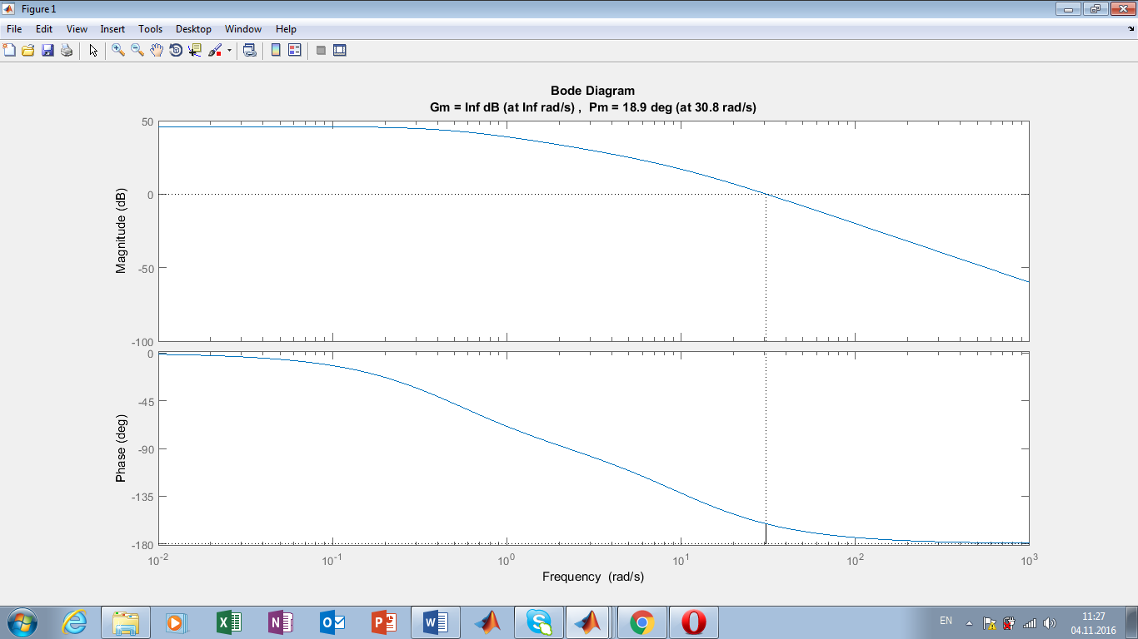
Рис. 3.1 ЛАЧХ и ЛФЧХ – диаграмма Боде с показателями относительной устойчивости

АФХ разомкнутой системы представлена на рис. 4.1.
